
Die Abbildung kann ein Symbolfoto sein.
Artikel: | HOCHGRASMÄHER
Modell: | Trimmer 50

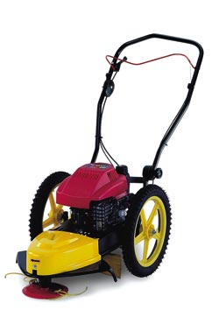
Motor: | Spectra
Leistung: | 5 PS
Schnittbreite: | 50 cm
Extras: | Achse Verstellbar

€ 745,-

